中考化学选择题100精选
1、下列除杂（括号内的是杂质）所选试剂合理的是（ ）
A、Cu(Zn) 稀盐酸 B、CO2气体(HCl) 氢氧化钠溶液
C、CuO(Cu) 浓硫酸 D、Na2SO4溶液(Na2CO3) 氯化钡溶液

2、除去下列物质中的少量杂质，所用试剂(括号内的物质)不正确的是（ ）
A、氮气中的氧气(铜) B、二氧化碳气体中的水蒸气(浓硫酸)
C、碳酸钙中的氯化钠(水) D、氯化钠溶液中的碳酸钠(硫酸)

3、除去下列各组物质中的杂质，所用试剂和方法均正确的是（ ）
 | 物质 | 杂质 | 除杂所用的试剂和方法
A | H2 | HCl气体 | 先通过NaOH溶液，再通过浓硫酸
B | NaOH溶液 | Ba(OH)2溶液 | 先加入CuSO4溶液、过滤
C | CO气体 | CO2气体 | 通过灼热的CuO
D | Cu(OH)2固体 | CuCl2 | 加入适量的稀盐酸

4、要将待提纯的物质中杂质(括号内为杂质)除去，所用试剂和方法均正确的是（ ）
选项 | 待提纯物质 | 选用试剂 | 操作方法
A | CuCl2(MgCl2) | 镁片 | 过滤
B | CaO(CaCO3) | 盐酸 | 蒸发
C | Cu(Fe) | 稀硫酸 | 过滤
D | FeCl3溶液(盐酸) | 氢氧化钠溶液 | 滴加

5、欲除去下列物质中的少量杂质，所用试剂或方法正确的是（ ）
 | 物质 | 杂质 | 试剂或方法
A | CO2 | HCl气体 | NaOH溶液
B | NaNO3溶液 | Na2SO4溶液 | Ba(OH)2溶液
C | CO2 | CO | 点燃
D | CuO | KNO3 | H2O

6、下列除去杂质的方法中，错误的是（ ）
 | 物质 | 杂质 | 试剂或方法
A | CaCl2溶液 | HCl | 过量CaCO3、过滤
B | NaOH溶液 | Ca(OH)2 | 过量Na2CO3溶液、过滤
C | FeCl2溶液 | CuCl2 | 过量铁粉、过滤
D | CH4 | H2O | 通过盛浓硫酸的洗气瓶

7、不能用于区别稀硫酸和氢氧化钠溶液的是（ ）
A、紫色石蕊试液 B、NaCl溶液 C、BaCl2溶液 D、CuSO4溶液

8、下列物质中，不能用来鉴别CO和CO2的是（ ）
A、澄清石灰水 B、观察颜色 C、灼热的氧化铜 D、紫色的石蕊试剂

9、某生在化学晚会上表演如下魔术：用毛笔蘸取一种无色液体在一张白纸上书写了“化学魔术”四字，然后再喷上一种无色液体，白纸上立即出现了红色的“化学魔术”四字。该生先后所用的无色液体可能是（ ）
A、石蕊溶液、稀硫酸 B、酚酞溶液、“雪碧”饮料
C、NaOH溶液、酚酞溶液 D、CuSO4溶液、NaOH溶液

10、为了区别O2与CO2两瓶(或两种)无色气体，下列方法中不可行的是（ ）
A、分别通入紫色石蕊溶液中
B、用燃着的木条分别伸入瓶中
C、分别倒入少量NaOH溶液，振荡
D、用塑料可乐瓶分别盛满上述两种气体，各倒入1/5容积的水，盖紧瓶盖，振荡

11、下列实验装置或实验操作不正确的是（ ）
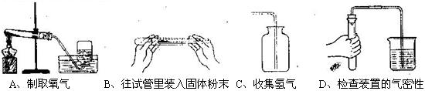

12、下列变化不能通过一步反应实现的是（ ）
A、Cu→Cu(OH)2 B、Zn→Ag
C、CaCl2→CaCO3 D、Na2CO3→NaOH

13、把氧化铜和铁粉的混合物加到一定量的盐酸中，搅拌让他们充分反应后，过滤。取滤液加入少量铁粉，无任何现象。则下列判断正确的是（ ）
A、滤渣中不含铜 B、滤渣可能是铜和铁的混合物
B、滤液中含FeCl2和CuCl2 D、滤液中含FeCl2和HCl
14、实验室里用氯化钾固体配制一定溶质质量分数的氯化钾溶液时，下列仪器中，不必用到的是（ ）
A、托盘天平 B、烧怀 C、量筒 D、漏斗
15、下列实验操作中，正确的是（ ）
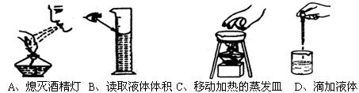
16、鉴别日常生活中的下列物品，方法不正确的是（ ）
选项 | 鉴别的物质 | 方 法
A | 硬水和软水 | 加肥皂水、搅拌，观察产生泡沫的多少
B | 食盐和白砂糖 | 尝味道
C | 棉布料和化纤布料 | 灼烧、闻气味
D | 蒸馏水和矿泉水 | 观察颜色

17、为了探究二氧化碳的性质，思译同学进行如右图所示的实验。你认为该实验不能说明的是（ ）
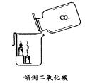
A、CO2不能燃烧 B、CO2不能支持燃烧
C、CO2的密度比空气大 D、CO2能与水反应

18、为了测定氧气在空气中的体积分数，实验室采用燃烧法除去一瓶空气中的氧气，应选用的是（ ）
A、红磷 B、木炭 C、蜡烛 D、硫粉

19、给试管里的固体物质加热，操作方法正确的是（ ）
A、用外焰给物质加热 Ｃ、加热时试管碰着灯芯
B、加热前未给试管进行预热 D、加热时试管口向上倾斜

20、下列物质久置于空气中会发生变化，其变化原因与空气成分无直接关系的是（ ）
A、生石灰 B、盐酸 C、烧碱 D、铁钉

21、在一个大萝卜上挖个小洞，向小洞中注入饱和食盐溶液，过一段时间后将洞内的食盐溶液倒出。在相同的温度下，发现倒出的食盐溶液还可溶解少量的食盐，这说明倒出的食盐溶液（ ）
A、是氯化钠的不饱和溶液 B、氯化钠溶解度降低
C、是氯化钠的饱和溶液 D、氯化钠溶解度升高

22、下列试剂能一次性鉴别出NaOH、稀盐酸、NaCl三种溶液的是（ ）
A、Na2CO3溶液 B、澄清石灰水 C、酚酞试液 D、紫色石蕊试液

23、将N2 、CO、HCl 三种混合气体依次通过NaOH 溶液、浓硫酸、灼热的CuO，假设每次处理均能完全反应(或吸收)。则最后排出的气体是（ ）
A、N2 、CO2 B、H2O (气)、N2 C、N2 、CO D、HCI、 CO

24、下列实验操作不正确的是（ ）
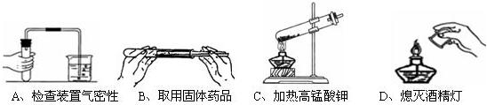
26、在实验的过程中多次重复实验的主要原因是为了（ ）
A、得到较多的数据 B、避免偶然现象，使结果更真实
C、实验失败后重新再做 D、得出不同的结论
27、下列实验基本操作或事故处理，正确的是（ ）
A、为了节约药品，将用剩的药品放回原试剂瓶 B、酒精灯打翻着火，立即离开
C、浓硫酸沾在皮肤上用水冲洗 D、有腐蚀性的药品直接放在天平托盘上称重

25、如右图所示，打开止水夹，将液体A滴入试管②中与固体B接触。若试管①中的导管口没有气泡产生，则液体A和固体B的组合可能是下列中的（ ）
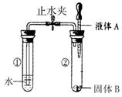
A、稀盐酸和铁 B、水和生石灰
C、水和氢氧化钠 D、水和氯化钠

28、试管内壁附着的下列物质中，不能用稀盐酸浸泡而除去的是（ ）
A、氯化铁溶液与氢氧化钠溶液反应后留下的红褐色固体
B、碱式碳酸铜受热分解后的黑色固体[Cu2(OH)2CO3△2CuO+H2O+CO2↑]
C、用足量氢气还原氧化铜后留下的红色固体
D、盛放石灰水后留下的白色固体

29、某自然科学兴趣小组，设计了如右图所示的装置，用来研究不同金属跟稀硫酸反应的快慢。他们用此装置，选择了甲、乙、丙、丁四种大小相同的金属片，分别与相同体积、相同质量分数的稀硫酸反应，观察30 s内从导管口冒出的氢气泡多少，记录在下表中。(“＋”越多表示产生的气泡越多)。
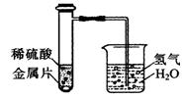
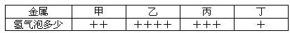
如果四种金属分别是镁、铝、铁、锌中的一种，则丁最有可能是（ ）
A、镁 B、铝 C、铁 D、锌

30、下列各组物质投入水中，搅拌后能得到无色、澄清溶液的是（ ）
A、KNO3、HCl、CuCl2 B、Ba(OH)2、BaCl2、、Na2SO4
C、Na2CO3、NaCl、Ca(OH)2 D、NaOH、KCl、H2SO4

32、下列装置操作图不能用于检查气密性的是（ ）
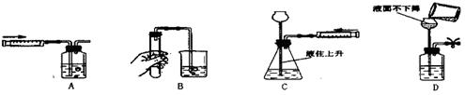

31、类推是化学学习中常用的思维方法。现有以下类推结果：①酸碱中和反应生成盐和水，所以生成盐和水的反应一定是中和反应；②碱的水溶液显碱性，所以碱性溶液一定是碱溶液；③氧化物都含有氧元素，所以含有氧元素的化合物一定是氧化物；④有机物都含碳元素，所以含碳元素的化合物都是有机物。其中错误的是（ ）
A、只有① B、只有①②③ C、只有②③④ D、全部
33、某同学对所学部分化学知识归纳如下，其中有错误的一组是（ ）
A | 物质性质与用途 | B | 日常生活经验
A | O2助燃—气焊切割金属  H2O2分解放出O2—实验室制O2 | B | 衣服上圆珠笔油—用汽油或酒精搓洗  区别棉和羊毛织物—取少量，点燃闻气味
C | 安全常识 | D | 化学与生活
C | 煤气泄漏—打110报警  皮肤沾上浓硫酸—用水冲洗，再涂稀醋酸 | D | 维生素C—缺乏时引起坏血病  糖类、蛋白质—必需摄取的营养素

34、你认为下列实验方案中，可行的是（ ）
A、要提高饱和氯化铵溶液的溶质质量分数，可以升高该溶液的温度
B、要鉴别水中是否有氯离子，可加入AgNO3溶液，观察是否产生白色沉淀
C、稀释浓硫酸时，将浓硫酸慢慢加入水中，并不断搅拌
D、往浑浊的水中加入活性炭，待杂质沉淀后，可以得到饮用水

35、人体口腔内唾液的pH通常约为７，在进食过程的最初10分钟，酸性逐渐增强，之后酸性逐渐减弱，至40分钟趋于正常。与上述事实最接近的图象是 ( )
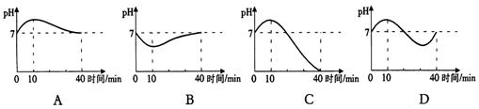
36、利用无色酚酞试液可以鉴别的一组溶液是（ ）
A、BaCl2、H2SO4、HCl B、NaOH、KOH、HCl
C、K2CO3、Na2CO3 、HCl D、NaCl、NaOH、HCl

37、观察和实验是研究化学的基本方法，下列通过实验得出的结论错误的是（ ）
A、金刚石和石墨在氧气中燃烧生成同一种产物，说明金刚石和石墨的组成元素相同
B、铁丝可以在氧气中燃烧，说明氧气具有可燃性
C、用pH试纸检验某工厂排出的废水，结果pH=3，说明废水呈较强的酸性
D、将酚酞分别滴入烧碱溶液和石灰水中，溶液均变红，说明碱溶液能使酚酞试液变红

38、下列是四位同学分别设计的实验方案，你认为可行的是（ ）
A、某白色化合物固体溶于水，向所得的无色溶液中滴入几滴酚酞试液，溶液呈红色，证明该白色固体物质一定是碱
B、向某无色溶液中滴入硝酸钡溶液，产生白色沉淀，再加入足量稀硝酸，沉淀不溶解，证明该无色溶液中可能含有硫酸盐
C、不用其他试剂就能鉴别氢氧化钠、氯化钠、氯化镁、硫酸铜和硝酸钾这五种溶液
D、把燃着的木条插入某无色气体中，木条火焰熄灭，证明瓶中的气体一定是二氧化碳

39、下列物质在pH=1的溶液中能够大量共存，且形成无色溶液的是（ ）
A、CaCl2、NaOH、KNO3、Mg(NO3)2
B、FeCl3、H2SO4、KCl、NaNO3
C、NaHCO3、KCl、NH4NO3、Na2SO4
D、Mg(NO3)2、Na2SO4、NH4Cl、KNO3

40、在探索地球上生命起源的活动中，美国科学家米勒做了一个著名的实验，他把甲烷、氢气、氨气和水蒸气等混合成一种和原始大气成分基本一致的气体，放人真空密闭的玻璃容器中进行模拟实验。一个星期后，他惊奇的发现仪器中有数种氨基酸生成。下列关于米勒实验的说法正确的是（ ）
A、没有发生物理变化 B、发生了化学变化
C、元素的种类发生了变化 D、形成了原始生命

41、利用实验可以鉴别生活、生产中的一些物质。下表列举了四组待鉴别的物质和对应的鉴别方法，其中不可行的是（ ）
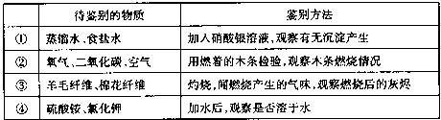
A、① B、② C、③ D、④

42、今年5月24日，三峡大坝最后一仓混凝土(成分中含有氧化钙)开始浇筑，为了防止浇筑过程中混凝土水化放出的热量使坝体温度升高，技术人员在仓内埋设了许多管道，一旦温度升高，则通水冷却。下列说法中不正确的是（ ）
A、混凝土的水化过程包含化学变化 B、混凝土是混合物
C、混凝土的水化过程中吸收热量 D、钢筋混凝土是复合材料

43、分别将下列各组物质同时加到水中，得到无色、透明溶液的是（ ）
A、HNO3、NaCl、K2SO4 B、KCl、NaOH、CuSO4
C、BaCl2、NaOH、H2SO4 D、FeCl3、Na2SO4、KCl

44、过氧化氢(H2O2)是一种无色粘稠液体，易分解为水和氧气，常用作氧化剂、漂白剂和消毒剂，为了贮存、运输、使用的方便，工业上将过氧化氢转化为固态的过碳酸钠晶体(2Na2CO3·3H2O2)，该晶体具有碳酸钠和过氧化氢的双重性质。接触下列物质不会使过碳酸钠失效的是（ ）
A、二氧化锰 B、硫酸铜 C、盐酸 D、氯化钠
46、实验结束后，下列仪器的放置方法正确的是( )
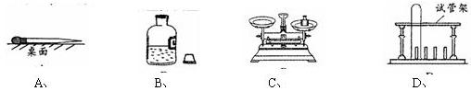

45、下列各组物质，只用组内溶液相互混合的方法就能鉴别的是（ ）
A、KOH、Na2SO4、CuSO4、MgCl2 B、K2CO3、BaCl2、Na2CO3、HCl
C、Na2SO4、BaCl2、KNO3、NaCl D、NaNO3、AgNO3、KNO3、NaCl

47、小莹同学向过量的稀硫酸中加入一定质量的镁条后，绘制了如下表示其变化过程的坐标曲线图，其中不正确的是（ ）
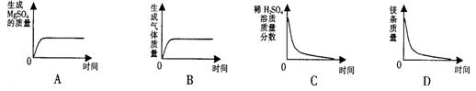

48、某金属加工厂生产过程中的废液含有少量硝酸银和硝酸铜，为回收利用资源和防止污染，该厂向废液中加入一定量的铁粉，反应停止后过滤，向滤出的固体中加入少量稀盐酸，无气体产生。则下列有关说法中，正确的是（ ）
A、滤出的固体中一定含有银和铜，一定不含铁
B、滤出的固体中一定含有银，可能含有铁和铜
C、滤液中一定有硝酸亚铁，一定没有硝酸银和硝酸铜
D、滤液中一定有硝酸亚铁，可能有硝酸银和硝酸铜

49、给一无色溶液滴入数滴无色酚酞试液，溶液使酚酞变红，这说明该溶液是（ ）
A、酸性溶液 B、酸的水溶液 C、碱性溶液 D、碱的水溶液
50、 在5.6混有少量铜粉的铁粉中加入足量稀硫酸，产生氢气的质量为（ ）
A、大于0.2g B、等于0.2g C、小于0.2g D、无法确定

51、向只溶解有硝酸银和硝酸铜的溶液中加入一定量的铁粉，充分反应后溶液中仍有金属固体，过滤后往滤渣中加入盐酸，有无色气体放出，则滤液中一定存在的溶质是（ ）
A、硝酸亚铁，硝酸银 B、硝酸亚铁，硝酸银
C、硝酸亚铁，硝酸铜，硝酸银 D、硝酸亚铁
52、检验某可燃烧的化合物是否含有氢、碳、氧3种元素，在该物质完全燃烧后还必须进行的实验是：①用带火星的木条检验；②用无水硫酸铜检验；③用澄清石灰水检验；④对反应物、生成物进行称量。以下选项中正确的是（ ）
A、①②③④ B、②③④ C、①②③ D、②③
53、下列四个图像分别表示对应的四种操作过程，其中表示正确的图像是（ ）
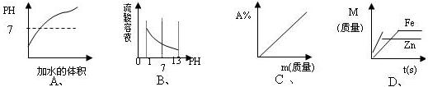
A、向pH＝1的酸溶液中不断加水
B、向pH＝1的硫酸溶液中逐滴加入pH＝13的氢氧化钠溶液
C、某温度下，向一定量的水中持续加入食盐并不断搅拌 (m表示加入食盐的质量，A%表示溶质质量分数)
D、等质量的锌、铁与足量的稀硫酸反应，产生氢气的质量M与反应时间t的关系图
54、向H2SO4和CuSO4的混合溶液中，不断加入NaOH溶液，下列图像横坐标表示加入NaOH溶液质量，纵坐标表示反应的有关变化情况，其中正确的是（ ）
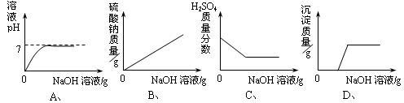
55、下列各组物质在溶液中能大量共存的是（ ）
A、FeCl2、Na2SO4、HCl B、NaOH、NaCl、HNO3
C、MgSO4、NaNO3、KOH D、Na2CO3、KNO3、HCl
56、以下是我们熟悉的几种气体，其中可用下图所示装置干燥并收集的是(省略了铁架台等仪器) （ ）
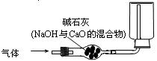
①H2 ②O2 ③CO2 ④SO2 ⑤CH4
A、①② B、③④ C、①⑤ D、①②⑤

57、某固体可能含有Ca(NO3)2、Na2SO4、Na2CO3、FeCl3、KCl中的一种或几种，现对其进行如下实验：
①取少量固体于试管中，加适量蒸馏水，固体完全溶解成无色透明溶液
②取少量上述溶液，加过量稀硫酸，有气泡产生
③取②所得溶液少量，滴加BaCl2溶液，产生白色沉淀
分析以上实验现象，对原固体组成的推断正确的是（ ）
A、肯定有Na2CO3、Na2SO4，无FeCl3、Ca(NO3)2
B、肯定有Na2CO3，无FeCl3、Ca(NO3)2
C、肯定有Na2CO3、Na2SO4，无FeCl3
D、肯定有Na2CO3，无FeCl3、KCl

58、有些年轻人喜欢染发，染发时一般要用到一种着色剂——对苯二胺，它是一种有毒的化学药品，有致癌性，会对染发者的身体带来伤害，其分子结构如图所示。下列有关对苯二胺的说法 不正确的是（ ）
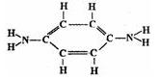
A、对苯二胺的化学式为CAN,
B、对苯二胺的相对分子质量(式量)为108
C、对苯二胺中碳、氢、氮元素的质量比为3: 4: 1
D、对苯二胺能被皮肤少量吸收

59、在消毒剂家族中，臭氧和过氧乙酸的贡献并驾齐驱。O3可以看成是一个O2分子携带一个O原子，利用其自身的强氧化性杀灭病菌，反应后放出无污染的O2。下列关于O3说法中正确的是（ ）
A、O3与O2化学性质完全相同 B、等质量的O3与O2所含的原子个数相同
C、使用时浓度大小对人体无害 D、O3遇氟氯代烷不会分解
60、若用实验证明CuSO4溶液显蓝色不是由SO42-离子造成的，下列实验无意义的是（ ）
A、观察K2SO4溶液的颜色
B、向CuSO4溶液中滴加适量氢氧化钠溶液，振荡后静置，溶液蓝色消失
C、向CuSO4溶液中滴加适量无色氯化钡溶液，振荡后静置，溶液蓝色未消失
D、加水稀释后CuSO4溶液蓝色变浅

61、根据下列实验得出的结论，正确的是（ ）
A、某固体加入稀盐酸，产生了无色气体，证明该固体一定含有CO32-
B、某溶液中滴加BaCl2溶液，生成不溶于稀硝酸的白色沉淀，该溶液中一定有SO42-
C、某无色溶液滴入酚酞溶液后显红色，该溶液不一定是碱溶液
D、验证某烧碱样品中是否含有Cl-，先加入稀盐酸除去OH-，再加入AgNO3溶液，有不溶于稀硝酸的白色沉淀出现，证明含有Cl-

62、反应前后化合价有变化的化学反应称为氧化还原反应。据最新报道，科学家发现了如下反应：O2 + PtF6 = O2(PtF6)，已知O2(PtF6)为离子化合物，其中Pt为＋5价，对于此反应，下列说法正确的是（ ）
A、该反应既属于化合反应，又属于氧化还原反应
B、O2(PtF6)中氧元素的化合价为＋1价
C、O2(PtF6)组成元素之一F的原子结构示意图为 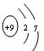
D、O2(PtF6)固体有良好的导电能力

63、分别将下列各组物质同时加入水中，最终能得到无色透明溶液的是（ ）
A、H2 SO4(过量)、HCl、AgNO3 B、HCl(过量)、Mg SO4、KOH
C、HCl(过量)、KOH、Cu SO4 D、KNO3 (过量)、NaCl、BaCO3

64、已知白磷的着火点为40℃，下列实验中自磷能够燃烧的是（ ）
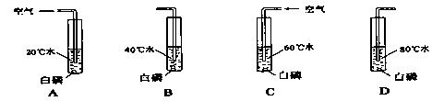

65、下列分别是二氧化碳制取、干燥、收集和性质检验的装置图，错误的是（ ）
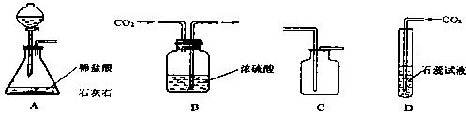

66、下表是某同学对有关火星探测资料的分析，其中结论错误的是（ ）
选项 | 火星探测的有关资料 | 结 论
A | 火星上温度极低，常年在-5℃至-90℃之间 | 那里很难找到液态水
B | 在火星南、北两极发现“干冰” | 火星上存在固态二氧化碳
C | 火星大气中发现甲烷气体 | 火星大气中存在可燃气体
D | 在火星上发现了大量盐的晶体 | 该晶体是氯化钠

67、下列图示中物质的用途与其性质不一致的是（ ）
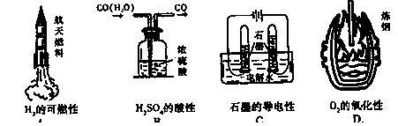

68、为延长食品保质期，在月饼、蛋糕等食品包装袋内常放有一小包食品抗氧化剂，下列物质可以用作食品抗氧化剂的是（ ）
A、炭粉 B、铁粉 C、氯化钙 D、生石灰

69、日常生活中遇到的下列污垢，不宜用盐酸清洗的是（ ）
A、保温瓶内的水垢 B、玻璃水槽内的黄色铁锈斑
C、不锈钢茶杯内的茶垢 D、盛石灰水的试剂内壁的白色固体

70、下列各组固体物质，只用水不能进行鉴别的是（ ）
A、CaCO3、Na2CO3 B、K2SO4、KCl
C、生石灰、熟石灰 D、CuSO4、Fe2(SO4)3

71、R元素原子的最外层电子数为2，下列关于R原子和R离子的说法正确的是（ ）
A、化学性质相同 B、电子层数相同
C、相对原子质量相同 D、最外层电子数相同

72、如图所示的装置是化学实验中常用的装置，有关此装置的说 法正确的是（ ）
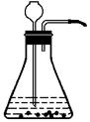
A、可用于实验室制取CO2、H2等气体
B、气体导出过程中容器内外气压相等
C、长颈漏斗和锥形瓶组成了连通器
D、长颈漏斗伸到液面以下，主要原因是防止添加液体时液体飞溅

73、自然科学的发展使我们的生活变得丰富多彩。通过三年初中物理和化学的学习，你觉得下列情况中不可能实现的是（ ）
A、用人工的方法合成胰岛素 B、通过一定条件让石墨变为金刚石
C、利用航空技术到太空旅游 D、通过化学变化使黄铜变成黄金

74、“等效法”、“类比法”、“控制变量法”、“归纳法”等都是在物理、化学问题探究中常用的科学方法，下列探究实例中，运用了控制变量法的是（ ）
A、研究电流的大小时，根据电流产生的效应大小来判断电流的大小
B、在相同温度下，比较两种固体物质的溶解度大小
C、在探究水的组成时，用带火星的木条检验与电源正极相连的电极上产生的气体
D、研究多个电阻组成的电路时，求出电路的总电阻，用总电阻产生的效果来代替所有电阻产生的总效果

75、有一首赞美某种气体的诗，其中的几句是：“她营造了云雾缭绕的仙景；她驱散了炎炎夏日的暑气；她奋不顾身扑向烈火；她带给大地勃勃生机”这首诗所赞美的气体是（ ）
A、氧气 B、氮气 C、二氧化碳 D、甲烷

76、自来水厂净水过程示意图为：天然水加絮凝剂→沉降—→过滤—→吸附—→自来水，其中常用的絮凝剂是（ ）
A、氯气 B、活性炭 C、明矾 D、漂白粉

77、根据实践经验，你认为下列家庭小实验不能成功的是（ ）
A、用缝衣针淬火处理后制钓鱼钩
B、用6B铅笔芯做导电性实验
C、用食品干燥剂(CaO)加入水中制取石灰水
D、用冷碟子放在蜡烛火焰上方制取炭黑

78、用推拉注射器活塞的方法可以检查下图装置的气密性。当缓慢拉动活塞时，如果装置气密性良好，则能观察到（ ）
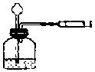
A、注射器内有液体 B、瓶中液面明显上升
C、长颈漏斗内液面上升 D、长颈漏斗下端管口产生气泡

79、某同学为了确定Fe、Cu、Hg三种金属的活动性顺序，用铁片、铜片、硝酸汞溶液和盐酸四种试剂设计了下列实验方案，其中可行的是（ ）
A、Fe+HCl Cu+HCl Fe+Hg(NO3)2
B、Fe+HCl Fe+Hg(NO3)2 Cu+Hg(NO3)2
C、Fe+HCl Cu+HCl Cu+Hg(NO3)2
D、Cu+HCl Fe+Hg(NO3)2 Cu+Hg(NO3)2

80、下列关于化学反应"X2十3Y2===2Z”的叙述错误的是（ ）
A、Z的化学式为XY3
B、若mg X2和ngY2恰好完全反应，则生成(m+n)g Z
C、若X2和Y2的相对分子质量分别为M和N，则Z的相对分子质量为(M+N)
D、若ag X2完全反应生成bg Z，则同时消耗(a一b)g Y2

81、我国制造的“人造太阳”是用A原子(含1个质子和2个中子)和D原子(含3个质子)聚变生成E原子(含2个质子)，获得大量能量。下列说法错误的是（ ）
A、A原子核外有3个电子 B、A元素的名称是氢
C、D元素的相对原子质量为6．94 D、E元素可用He表示

82、美国发明了月球制氧机，它利用聚焦太阳光产生的高温使月球土壤发生化学反应放出氧气。由此可推测月球土壤中一定含有（ ）
A、氧元素 B、氧分子 C、水分子 D、氯酸钾

83、小明发现罩在蜡烛火焰上方的烧杯内壁被熏黑。他的下列做法不正确的是（ ）
A、反复实验，并观察是否有相同现象 B、认为与本次实验无关，不予理睬
C、查找蜡烛成分资料，探究黑色物质成分 D、向老师请教生成黑色物质的原因

84、小明利用蜡烛进行下列实验，有关说法不正确的是（ ）
A．切一小块蜡烛放入水中，蜡烛浮于水面，说明蜡烛的密度小于水
B．用空气流可吹灭蜡烛的火焰，说明物质燃烧必须达到着火点
C．在密闭容器中，蜡烛燃烧一段时间后熄灭，说明物质燃烧需要氧气
D．燃烧的蜡烛质量与收集到的生成物质量相等，说明实验结果符合质量守恒定律
85、某同学对下列四个实验都设计了两种方案，其中第一方案比第二方案更方便合理的是（ ）
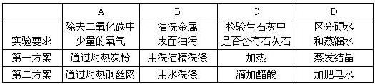

86、如右图实验，放置1—2周时间后，装置中能出现的现象是（ ）
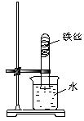
A、铁丝不变化 B、试管中的液面不变化
C、铁丝逐渐消失 D、试管中的液面上升
87、下列物质分离方法错误的是（ ）
A、除去CO2中混有少量的CO：导出点燃
B、粗盐提纯的步骤：溶解→过滤→蒸发→冷却结晶→过滤
C、除去H2中混有的HCl：将气体通过装有NaOH溶液的洗气瓶
D、除去铜粉中混有的CuO：用足量的稀硫酸浸泡后过滤、洗涤
88、一包混有杂质的Na2CO3，其杂质可能是Ba(NO3)2、KCl、NaHCO3，今取10.6g样品，溶于水得澄清溶液，另取10.6克样品，加入足量的盐酸，收集到4gCO2，则下列判断正确的是（ ）
A、样品中只含有NaHCO3
B、样品中一定混有NaHCO3，可能有KCl
C、样品中有NaHCO3，也有Ba(NO3)2
D、样品中混有KCl，也可能有NaHCO3

89、要除去下列四种物质中的少量杂质(括号内的物质为杂质)
甲：CaCO3 (Na2CO3) 乙：NaOH (Na2CO3)
丙：KCl (KHCO3) 丁：炭粉(CuO)
可选用的试剂及操作方法有：①加适量盐酸，搅拌，过滤；②加适量水，搅拌，过滤；
③加适量盐酸，蒸发；④溶解，加适量石灰水，过滤，蒸发。下列组合正确的是（ ）
A、甲—②，乙—④ B、乙—③，丙—①
C、丙—①，丁—② D、丁—①，丙—③

90、诗词是民族灿烂文化中的瑰宝。下列著名诗句中隐含有化学变化的是（ ）
①千里冰封，万里雪飘 ②白玉为床，金作马
③野火烧不尽，春风吹又生 ④粉骨碎身浑不怕，要留清白在人间
⑤夜来风雨声，花落知多少 ⑥春蚕到死丝方尽，蜡炬成灰泪始干
A、①②③ B、②④⑤ C、③④⑥ D、③⑤⑥
91、右图是某同学设计的一个可燃气体安全点燃装置，对此装置的评价和使用错误的是（ ）
A、未经检验纯度的气体通过此装置后可安全点燃，不会发生爆炸
B、要达到安全点燃效果，烧杯内的水可不没过倒置漏斗的边缘
C、此装置防止气体爆炸的原理是使不纯的气体不与燃着气体直接接触
D、此装置适用于难溶于水的可燃性气体

93、下列对某一主题知识归纳全部正确的是（ ）
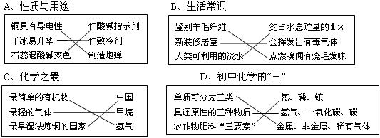

94、下列实验装置不能用来证明质量守恒定律的是（ ）
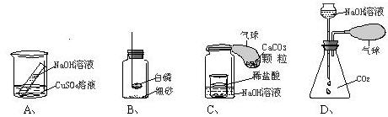
92、下列各选项中，括号内物质是除出杂质所用的试剂(适量)，其中错误的是（ ）
A、CuSO4中混有NaCl(AgNO3溶液) B、铜粉中混有铁粉(盐酸)
C、H2中混有CO2(NaOH溶液) D、氯化亚铁溶液中混有氯化铜(铁粉)

95、四会生产的翡翠是人们喜爱的一种装饰品，翡翠的主要成份是硬玉 [化学式为NaAl(Si2O6)]。下列有关说法正确的是（ ）
A、翡翠是一种纯净物 B、硅元素的化合价为+4价
C、硬玉含有10个原子 D、翡翠由钠、铝、硅、氧四种元素构成

96、已知某两种物质在光照条件下能发生化学反应，其微观示意图如下：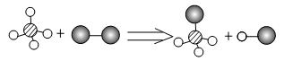
(说明：一种小球代表一种原子)
则下列说法正确的是（ ）
A、图示中的反应物都是单质 B、图示中共有4种分子
C、该反应属于置换反应 D、该图示不符合质量守恒定律
97、甲酸(HCOOH)是一种无色、有刺激性气味的液体，与浓硫酸混合加热的反应为：HCOOH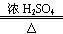CO↑+H2O。实验室可利用下图装置制取CO并还原CuO：下列说法错误
的是（ ）
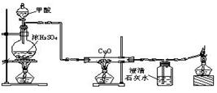
A、甲酸生成CO的反应属于分解反应
B、实验中应先通入CO、后加热CuO
C、硬质玻璃管中的实验现象是黑色固体变为红色固体
D、硬质玻璃管和固体的总质量反应后增大
98、(06肇庆12)在试管中加入10％的氢氧化钠溶液2mL，然后滴入5％的硫酸铜溶液4～5滴，再加几滴某人的尿液，加热至沸腾。若溶液呈砖红色，则可判断此人尿液中含有（ ）
A、蛋白质 B、脂肪 C、葡萄糖 D、氯化钠
99、下列图像不能正确反映其对应操作的是（ ）
A | B | C | D
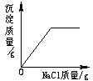 | 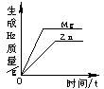 | 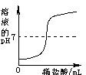 | 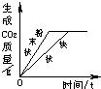
在一定量的AgNO3溶液中逐滴加入NaCl溶液 | 等质量的Zn和Mg分别与等体积等质量分数的稀硫酸(足量)反应 | 向NaOH溶液中逐滴加入稀盐酸 | 等质量CaCO3分别与等体积等质量分数的稀盐酸(足量)反应
100、(06舟山8)进游泳池前.有些游泳馆要求我们在一个浅水池内对拖鞋和脚进行消毒，浅水池中的水呈紫红色。该池中起消毒作用的物质可能是（ ）
A、硫酸铜 B、高锰酸钾 C、盐酸 D、熟石灰

101、下列各组物质中，分别加入足量的水，能得到无色透明溶液的是（ ）
A、H2SO4 Ba(OH)2 B、KCl NaOH
C、Ca(OH)2 Na2CO3 D、CaCO3 KNO3

102、在混有少量CuO的铁粉中加入一定量的稀盐酸，充分反应过滤，再向滤液中放入一枚洁净的铁钉，足够时间后取出，铁钉表面无变化，下列判断正确的是（ ）
A、过滤出的不溶物只有铜
B、过滤出的不溶物只有铁
C、过滤出的不溶物中一定含有铜，可能含有铁
D、滤液中一定含有氯化亚铁，可能含有氯化铜

1 | 2 | 3 | 4 | 5 | 6 | 7 | 8 | 9 | 10
A | D | A | C | D | B | B | B | C | C
11 | 12 | 13 | 14 | 15 | 16 | 17 | 18 | 19 | 20
C | A | B | D | D | D | D | A | A | B
21 | 22 | 23 | 24 | 25 | 26 | 27 | 28 | 29 | 30
A | D | A | C | D | B | C | B | C | D
31 | 32 | 33 | 34 | 35 | 36 | 37 | 38 | 39 | 40
D | A | C | C | B | D | B | B | D | B
41 | 42 | 43 | 44 | 45 | 46 | 47 | 48 | 49 | 50
D | C | A | D | A | D | C | D | C | C
51 | 52 | 53 | 54 | 55 | 56 | 57 | 58 | 59 | 60
D | B | D | D | A | C | B | C | B | D
61 | 62 | 63 | 64 | 65 | 66 | 67 | 68 | 69 | 70
B | A | B | C | B | D | B | B | C | B
71 | 72 | 73 | 74 | 75 | 76 | 77 | 78 | 79 | 80
C | A | D | B | C | C | C | D | C | C
81 | 82 | 83 | 84 | 85 | 86 | 87 | 88 | 89 | 90
A | A | B | D | B | D | A |  |  | C
91 | 92 | 93 | 94 | 95 | 96 | 97 | 98 | 99 | 100
 |  | B | D | B | B | D | C | C

